|  |  |  |
| --- | --- | --- |
|  | 年　　月　　日 |  |
| クラス　　　番号　　　名前 | **／50** |

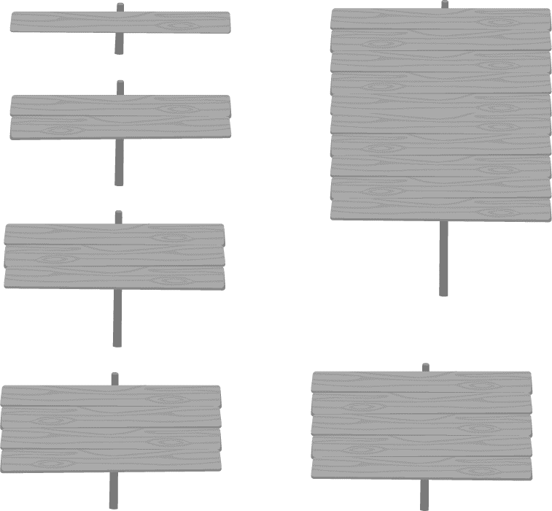

**楽典 ミニドリル**

**Ｎｏ．１**

**楽典 ミニドリル**

**Ｎｏ．１**

 ①～⑤の音名を日本語式表記（…）で答えなさい。（2点×5＝10点）

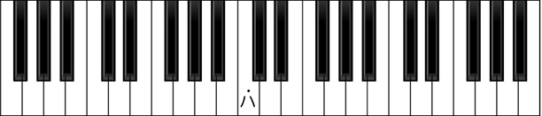

**④**

**②**

**③**

**⑤**

**①**

と

①（ 　　 ）　　②変（ 　　 ）　　③（ 　　 ）　　④嬰（ 　　 ）　　　⑤（ 　　 ）

ト

ト

ト

 次の音程を答えなさい。（2点×6＝12点）

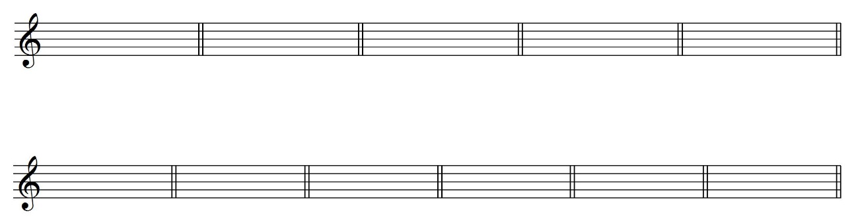　　　 ①　　　　　　　　　②　　　　　　　　　③　　　　　　　 　④　　　　　 　 　⑤　　　　　　　　　⑥



減7度

増8度

減8度

減8度

増8度

増1度

（　　　　　　　） （　　　　　　　） （　　　　　　　） （　　　　　　　） （　　　　　　　） （　　　　　　　）

 例にならって，次の音符や休符とその長さを答えなさい。長さは４分音符を１とする。（1点×8＝8点）

　　　　 　　　　例:２分音符 ① 付点２分音符 ② ８分休符 ③ １６分音符 ④ 付点４分音符

　音符や休符 （ ） 　（ ） （ ）　 （ ） （ ）

3

1.5

0.25

0.5

　長さ　　　　　　 （ ２ ） 　（ ） （ ）　 （ ） （ ）

※拍の長さは分数で表してもよい。

 次の調号と主音を見て，何調か答えなさい。（2点×5＝10点）

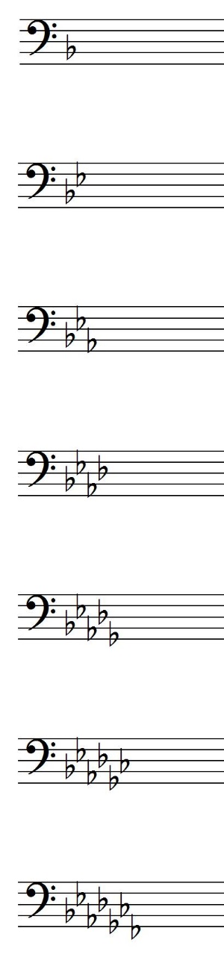　　 ①　　　　　 ②　　　　　　③　　　　　 　④　　　　　 　　⑤



ホ長調

嬰ハ短調

　　　　　（　　　　　　　） （　　　　　　　） 　（　　　　　　　） 　　 （　　　　　　　） （　　　　　　　）

変ホ長調

ニ長調

ロ短調

 次の和音の種類を答えなさい。（2点×5＝10点）

①　　　　　　　　　②　　　　　　　　　③　　　　　　　 　④　　　　　 　 　⑤





増三和音

　（　　　　　　　） （　　　　　　　） （　　　　　　　） （　　　　　　　） （　　　　　　　）

短三和音

増三和音

減三和音

長三和音